Error: Reference source not found

Hoja de Supervisión

Sugerencias

Correcciones

Índice

Índice 3

Introducción 4

Historia del Teatro Colón 5

El Teatro Colón 7
Objetivo 7
Sala de espectáculos 7

Tipo de funciones 7
Distribución de las localidades 8
Composición del mercado 10
Posicionamiento en el mercado. Análisis de la competencia 11
Volumen de Facturación 12

Organigrama 14

Diagramas de contexto de la organización 15

Descripción de las funciones básicas de los Departamentos 17

Dirección de Administración 17

Departamento Coordinación Administrativa y Técnica 17

Departamento Personal 17

Departamento Control de Gestión 18

Departamento de Mayordomía 19

Departamento Mesa de Entradas 19

Departamento Contable 19

Departamento Suministros 19

Departamento Contratos 21

Departamento de Asistencia de Dirección (Despacho) 21

Departamento Tesorería 22

Departamento Boletería 24

Departamento Publicaciones y Departamento Prensa 24

Características Operativas del Teatro Colón 25

Políticas de planeamiento y expectativas de crecimiento 26

Principales resultados en materia de gestión: Año 2002 27
Análisis de situación económica y financiera 27
Análisis de productividad 28

Análisis de Recursos Humanos 29

Análisis de los elementos Hardware 30

Descripción de Tareas Desarrolladas 31

Análisis de la etapa de Reconocimiento 32

Apéndice I: Disposición de los Departamentos y ubicación
de los elementos de hardware 33

Conclusión 34

Introducción

Con la realización de este trabajo se pretende realizar un estudio de una entidad organizacional, que en nuestro caso en particular se trata del Teatro Colón, con el fin de presentar algún tipo de propuesta tendiente a mejorar las problemáticas que afectan al mismo desde el punto de vista de futuros Ingenieros en Sistemas de Información.
El alcance del trabajo en cuestión se enfoca principalmente en el sector administrativo del teatro, dejando de lado así todos los sectores que se ocupan de la parte artística. Esta decisión fue tomada luego de haber realizado un análisis de la estructura organizacional del teatro, que se puede apreciar en el organigrama, y teniendo en cuenta los recursos humanos y tiempo disponible para la realización del mismo.
El proyecto está compuesto por cinco etapas básicas. Éstas son:
- Reconocimiento
- Relevamiento
- Análisis
- Requerimientos Técnicos
- Evaluación de Propuestas
Este informe de avance se focaliza más que nada en el reconocimiento de la organización. Es decir, se ha realizado un relevamiento en forma superficial, sin ahondar en los procesos administrativos en sí. Solamente se ha recopilado información como ser: estructura de la organización, funciones de los diferentes departamentos, disposición del los recursos informáticos, observación del aspecto general de la organización, ubicación de los puestos trabajo y condiciones de trabajo de los empleados entre otras características.
De las visitas a la organización se pudo apreciar por sobre todo la ausencia de políticas de seguridad, el complejo e innecesario circuito burocrático que atraviesan la mayoría de los trámites administrativos más comunes y la baja calidad de los recursos informáticos. Esta primera aproximación a la organización parece demostrar que el número de problemáticas existentes debe ser lo suficientemente grande como para poder abordarlas en su totalidad. Igualmente las mismas seguramente surgirán a medida que se comience a formalizar el relevamiento de los circuitos administrativos.

Historia del Teatro Colón

El primer Teatro Colón
El 27 de abril de 1857, se inauguró el primer Teatro Colón. Estaba ubicado frente a la Plaza de Mayo, en la esquina sudoeste de la manzana comprendida entre Rivadavia, Reconquista, Bartolomé Mitre y 25 de Mayo. Los planos fueron confeccionados por el Ing. Carlos E. Pellegrini –padre del futuro Presidente de la República–. Su capacidad estaba calculada para 2.500 personas.
En la construcción del primitivo Colón se utilizaron, por primera vez en el país, tirantes y armazones de hierro. La multitud de candelabros y la araña central de 450 luces eran alimentadas a gas. El escenario, el más amplio que se construyera hasta esa fecha, estaba dotado de todos los elementos necesarios para las grandes puestas escenográficas.
En sus tres décadas de existencia, el antiguo Teatro Colón, que debió cerrar sus puertas en 1888 para transformarse en la sede del Banco de la Nación Argentina, presentó a los más famosos cantantes de la época y desarrolló un repertorio que aún hoy sigue llamando la atención por su amplitud y eclecticismo y que incluía estrenos de óperas alemanas, que eran cantadas en italiano, tal como ocurría en algunos países europeos.
El actual Teatro Colón
Cuando el antiguo Teatro Colón realizaba sus rutilantes temporadas líricas, el Teatro de la Academia de Música de Nueva York, activo en su sede de la calle 14 desde el año 1849, y la desaparecida Ópera Metropolitana de Broadway, nacida en 1883, realizaban temporadas líricas limitadas, virtualmente, al repertorio alemán, que resultaba económicamente más viable que las óperas con estrellas vocales de Italia, España y Francia. Hacia fines del siglo pasado, las óperas italianas y francesas que se representaban en ambos teatros neoyorquinos solían ser cantadas en alemán con artistas de ese origen. Todo ello establecía un fuerte distingo entre las actividades operísticas porteñas, que se realizaban paralelamente en varias salas, y las de Nueva York, distingo que se acentuaba por la diversidad del repertorio abordado por nuestros teatros líricos y por la envidiable calidad de sus intérpretes.
El actual Teatro Colón nace, por lo tanto, de la imperiosa exigencia de una sociedad que desde el temprano siglo XIX ha consagrado a la ópera como su manifestación musical predilecta. El gusto por esa suprema invención del tardío Renacimiento, había alcanzado en Buenos Aires a fines del siglo XIX un auge deslumbrante, al punto de que siete teatros rivalizaban en calidad de oferta. Pero el inesperado cierre del Teatro Colón de la Plaza de las Victorias había quedado en el espíritu de la sociedad como una herida abierta que no lograba mitigar la fascinante actividad que se desarrollaba en los otros teatros y que hacía de la lejana Buenos Aires uno de los notables centros líricos del mundo entero. La prosperidad de esta capital alimentaba las esperanzas de la gente y del propio gobierno, que no hacía oídos sordos a ese clamor.

Por lo demás, el proyecto de construir un teatro que reemplazara al primitivo Colón había sido materia de debate antes de que el edificio de este último fuera destinado a las actividades bancarias. Ya en esa época los terrenos que ocupaba la estación Parque del Ferrocarril Oeste (y en los que en definitiva se elevó el nuevo teatro) estaban en la mira del Concejo Deliberante de la ciudad. El mismo año del cierre del Teatro de la Plaza de las Victorias, el 20 de octubre de 1888, era sancionada la ley que llevaba el número 2381, por la cual se llamaba a licitación pública para construir el nuevo teatro. El propósito de las autoridades era inaugurar el nuevo Colón antes del 12 de octubre de 1892; pero, como sabemos, ello no fue sino una ingenua expresión de deseos, pues, si bien los trabajos se iniciaron en 1889, desde la fecha en que fue dictada la ley y la inauguración del nuevo teatro transcurrieron veinte años. Dificultades presupuestarias, técnicas, políticas, meramente burocráticas y otras de diverso género fueron anudándose en ese prolongado lapso. Finalmente, la obra dio comienzo según el proyecto del arquitecto Francisco Tamburini, a cuyo inesperado fallecimiento entró en escena su más cercano colaborador y colega Víctor Meano, quien hubo de introducir algunas modificaciones en el proyecto original, que ya habían sido estudiadas por su autor.

Refiriéndose a la arquitectura del nuevo teatro, Meano la definía de este modo: “Este género que no llamamos estilo por demasiado manierado, quisiera tener los caracteres del Renacimiento italiano, alternados con la distribución y solidez de detalle de la arquitectura alemana y la gracia, variedad y bizarría propias de la arquitectura francesa”. En esta dirección fuere alisándose la obra hasta 1904, año en que otro infausto acontecimiento enlutó el teatro en ciernes: la muerte del arquitecto Meano, bajo cuya dirección la obra avanzaba firmemente en pos de las postreras etapas. La tragedia parecía acechar este proyecto, pues también había fallecido Ángel Ferrari, entusiasta empresario italiano, concesionario del nuevo Colón.
El eminente arquitecto belga Jules Dormal asumió entonces la responsabilidad de llevar a buen término la obra, en la que introdujo algunas modificaciones estructurales y dejó definitivamente impreso su sello en el estilo francés de la decoración. La imponente construcción resume las reglas y las tendencias arquitectónicas de la época. No podría darse síntesis más acabada del eclecticismo con que fue encarada la arquitectura del Teatro, en la que se ensamblan de manera tan natural, tan coherente, tan armoniosa estilos diversos, incluyendo en la fachada rasgos del neogriego. El exterior es imponente pero no grandioso. “Sin tener aspecto de masas colosales, demasiado severas, que solamente convienen a edificios destinados al culto político religioso –escribe Meano– él se presentará con aspecto simple y variado, alegre y majestuoso a la vez. Nuestro edificio tendrá el privilegio de indicar a primera vista su propio destino.”

El Teatro Colón

Objetivo

El Teatro Colón es símbolo de Arte y como todo teatro del mundo, tiene como objetivo difundir el arte y la cultura en la sociedad.

Sala de espectáculos

La sala tiene forma de herradura y sus 75 metros de profundidad la convierten en una de las más grandes salas del mundo dedicadas a la ópera. Cuenta con una capacidad para 2.487 espectadores sentados: 632 plateas distribuidas en 22 filas de butacas, 34 plateas balcón, 10 palcos baignoires (ubicados al ras de la platea destinados en un principio a las familias que guardaban luto, utilizadas posteriormente por celebridades interesadas en mantener privacidad), 16 palcos avant-scene, 30 palcos bajos, 32 palcos balcón, 36 palcos altos, 10 palcos cazuela, 233 butacas de cazuela, 336 de tertulia alta, 348 de galería, y 78 de paraíso; y por último 700 lugares para el público de pie.

Está considerado como uno de los principales teatros líricos del mundo, junto con La Scala de Milán, la Opera de París, el Metropolitan de Nueva York, El Bolshoi de Moscú, el Teatro Nacional de Munich, entre otros. Se destaca su magnífica ornamentación y decoración. Su acústica perfecta permite escuchar los detalles desde cada rincón de la sala. El enorme escenario ofrece la posibilidad para puestas de escena espectaculares.

Tipo de Funciones

Existen 2 tipos de funciones básicamente. Funciones de Abono y funciones extraordinarias. Las funciones de abono, son las funciones que corresponden a algunos de los 9 abonos que tiene el teatro. De estos 9 tenemos 5 de opera (El Genero Lírico es el pilar del Teatro) con 9 funciones c/u, 2 de Ballet con 5 c/u y uno de Conciertos de la OFBA, Orquesta Filarmónica de Buenos Aires con 20 funciones. Por último este año se agregó el Abono Quinteto que es una mezcla de los 3 abonos mencionados, sólo que cuenta con 5 funciones. En conjunto dan un total de 80 funciones en el año. Los Abonados del teatro tienen ciertos privilegios como ser enviarles información a su domicilio, precios más bajos por comprar todo a principio de año, su lugar fijo en todas las funciones y la posibilidad de renovar el mismo lugar del año anterior hasta una cierta fecha.

Por otro lado están las funciones extraordinarias que son funciones que empiezan a venderse cuando se define el contrato y se acuerda una fecha. Pueden ser en conjunto con terceros o no. Aproximadamente hay 40 funciones extraordinarias en el año.

El siguiente gráfico muestra la relación entre entradas de abonos y entradas vendidas normalmente para los diversos espectáculos que se presentaron en el período indicado:
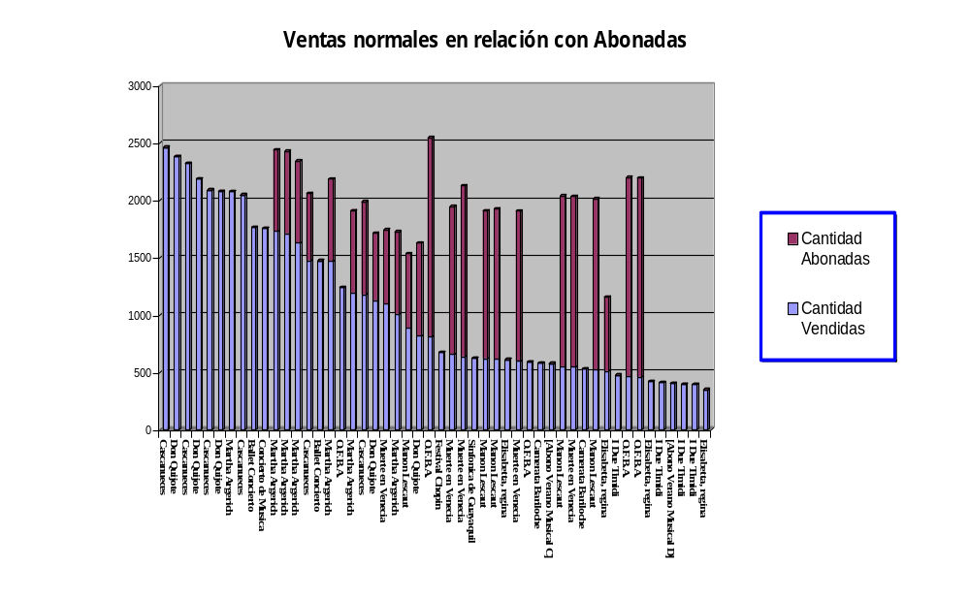
Periodo 10/09/2004 al 31/12/2004

Distribución de las Localidades

En las funciones hay varios tipos de entradas. La vendidas en forma normal en la ventanilla de la boletería; las entradas de abono, que se le entregan al abonado en una chequera con todas las entradas del año correspondiente al abono que compró; las de Expolio, que son entradas para ciertos cargos del teatro, o bien para entidades Superiores(i.e. el Director del Teatro, el Presidente de la Nación) y por último las invitación que sólo las autoriza el Director del Teatro o el Coordinador General.

Este gráfico muestra el promedio de distribución de entradas:

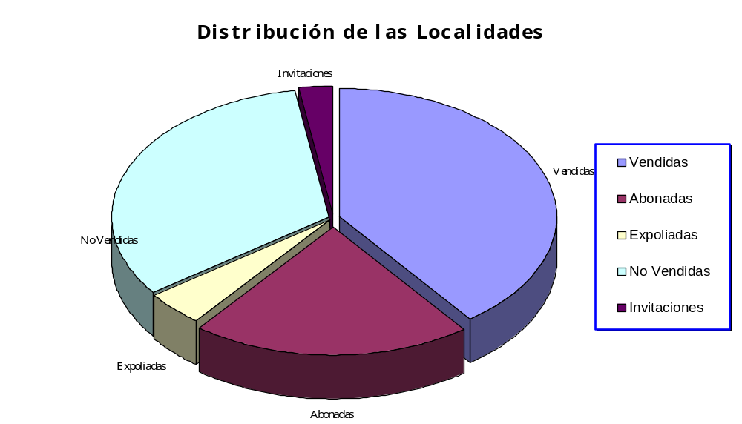
Periodo 10/09/2004 al 31/12/2004
La sala del Teatro Colón donde se desarrollan los espectáculos se encuentra divida en los siguientes sectores:

Id | Sector
1 | Platea
2 | Platea de Pie
3 | Platea Balcón
4 | Palco Bajo Centro
5 | Palco Bajo Lateral
6 | Palco Balcón Centro
7 | Palco Balcón Lateral
8 | Palco Alto Centro
9 | Palco Alto Lateral
10 | Palco Cazuela
11 | Cazuela 1º Fila Centro
12 | Cazuela 1º Fila Lateral
13 | Cazuela 2º Fila Centro
14 | Cazuela 2º Fila Lateral
15 | Cazuela 3º Fila Centro
16 | Cazuela 3º Fila Lateral
17 | Cazuela de Pie
18 | Tertulia 1º Fila Centro
19 | Tertulia 1º Fila 1º Lateral
20 | Tertulia 1º Fila 2º Lateral
21 | Tertulia 2º Fila Centro
22 | Tertulia 2º Fila 1º Lateral
24 | Tertulia 3º Fila Centro
25 | Tertulia 3º Fila 1º Lateral
27 | Tertulia de Pie
28 | Galería 1º Fila Centro
29 | Galeria 1º Fila 1º Lateral
30 | Galeria 1º Fila 2º Lateral
31 | Galería 2º Fila Centro
32 | Galeria 2º Fila 1º Lateral
34 | Galería 3º Fila Centro
35 | Galeria 3º Fila 1º Lateral
37 | Delantera de Paraíso
38 | Paraíso de Pie

La forma en que se distribuye el público en los sectores de la sala se ve reflejada en el siguiente gráfico, para dos obras diferentes:

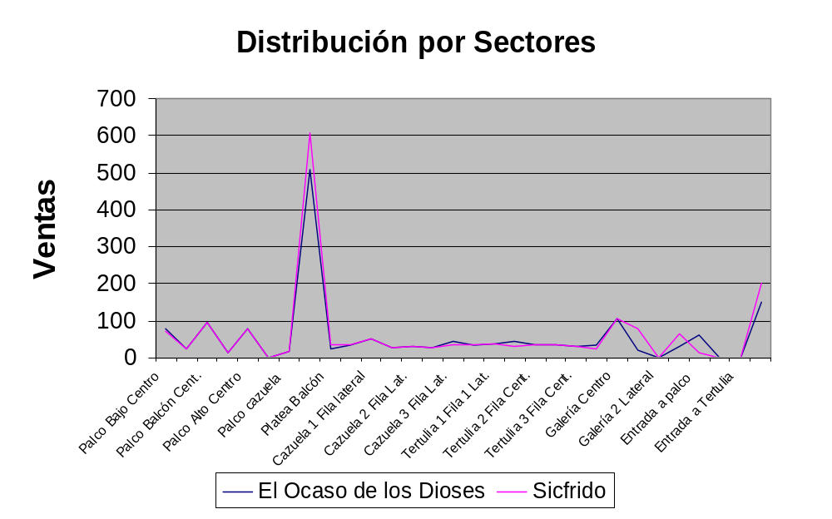

Composición del Mercado

El público que frecuenta el teatro es mayoritariamente de clase Alta, especialmente aquellos que adquieren el “Gran Abono”, donde el precio de un palco para toda la temporada cuesta aproximadamente $11.000. Pero también existen localidades de $5 en la venta del sobrante de localidades de cada función, lo cual permite que gente de cualquier nivel social pueda presenciar estos espectáculos.

Según la capacidad de la sala vista anteriormente y basándonos en el promedio obtenido de la tabla que utiliza el siguiente gráfico, obtenemos una media de 1629 localidades ocupadas en cada función que promediando en 120 funciones por año serían 195.480 personas que visitan el teatro cada año, sin contar algunas funciones especiales y de terceros que no pasan por el Sistema de Venta de Entradas.

Cantidad de espectadores por obra
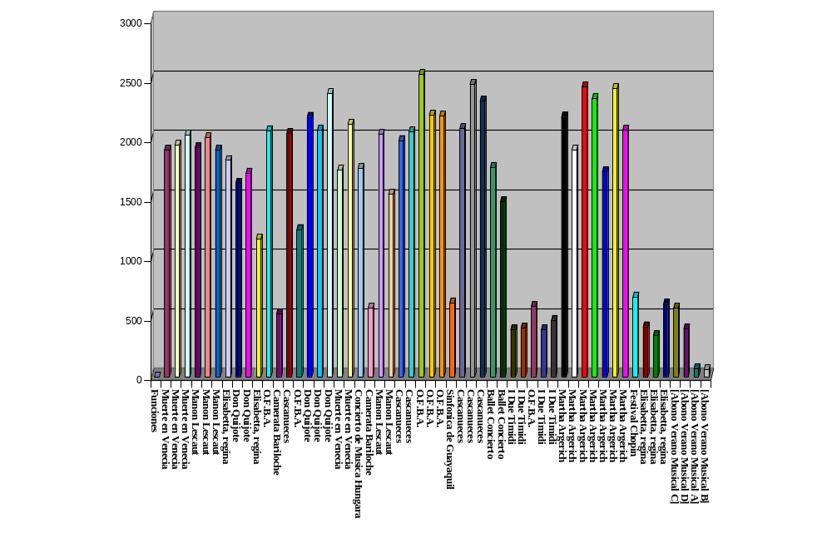

Periodo 10/09/2004 al 31/12/2004

Posicionamiento en el mercado. Análisis de la competencia

Hasta la inauguración de la Opera de Sydney, el Teatro Colón fue el teatro lírico más grande e importante del hemisferio sur, el tercero del mundo en superficie (sólo superado por las Operas de París y Viena) y el segundo en capacidad de espectadores. Está considerado como uno de los principales teatros líricos del mundo, junto con La Scala de Milán, la Opera de París, el Metropolitan de Nueva York, El Bolshoi de Moscú, el Teatro Nacional de Munich, entre otros.

Por otro lado, el Teatro Colón es el único teatro de la República Argentina que ofrece espectáculos líricos y filarmónicos de renombre internacional en forma regular. Estas características singulares del teatro provocan la inexistencia de competidores directos en el ámbito nacional, quedando reducida a la competencia internacional, en la cual, por estar tan distanciados, hay otros ingredientes (exógenos al teatro) que entran en juego, como ser moneda y tipo de cambio del país, otras atracciones turísticas, etc. los que definen la decisión de los espectadores. Aun así, la reputación del Teatro Colón está justificada, y pese a los tiempos de crisis que atraviesa la Argentina, el Teatro Colón continuará siendo uno de los máximos exponentes de la ópera y la música clásica, aquí y en el resto del mundo.

Volumen de Facturación

Hay 2 ventas diferenciadas, la venta de Abono a Principio de Año, donde hay una primera etapa que permite a los abonados antiguos renovar su abono y otra etapa posterior en la cual se incorporan nuevos abonados. El otro tipo de venta es la venta del Sobrante, es decir de los lugares que no están abonados, en donde se vende de cada una de la funciones disponibles restantes del abono.

Para tener más detalle del primer tipo de venta, nos remitimos al siguiente gráfico que resume todo el período de venta de abonos para la temporada 2005:

Venta de localidades por abono – Período 2005

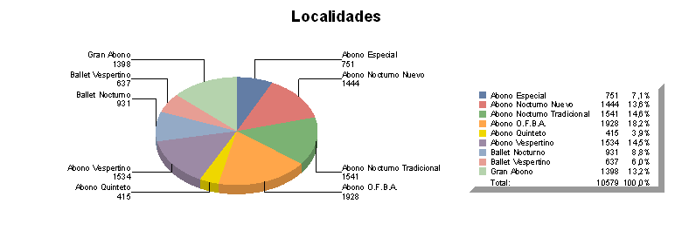

En la temporada 2004, no hay un reporte como el anterior ya que no existía el sistema que lo emite, pero si están los datos principales como ser:

Cantidad de Localidades por Abono:

Gran Abono | 1310
Abono Nocturno Nuevo | 1289
Abono Nocturno Tradicional | 1489
Abono Especial | 646
Abono Vespertino | 1487
Abono de Ballet Nocturno | 809
Abono de Ballet Vespertino | 586
Abono Orquesta Filarmónica de Buenos Aires | 1733
Total Localidaes | 9349

Esta diferencia muestra un crecimiento de un año a otro del 13.15 % en la cantidad de localidades Abonadas. Vale aclarar que la cantidad de localidades no es equivalente a la gente abonada, ya que la mayoría de los abonados tienen 2 lugares asignados para venir acompañados.

Ejemplo de referencia:
Abono | Titulares de Abonos | Localidades Abonadas
Abono Nocturno Nuevo | 794 | 1289
En relación al segundo tipo de venta (Sobrante de localidades por función), tenemos el siguiente reporte que resume el período desde 01/01/2005 Hasta 05/05/2005. El mismo separa los totales por Tarjeta, Efectivo y Cheque y luego el total recaudado.

Resumen de ventas de entradas sobrantes
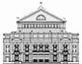
Fecha Impresión:
09/05/2005
04:38:31p.m.
Teatro Colón
CONSULTA GLOBAL DE CIERRE DE CAJAS
Efectivo
Período
Desde
01/01/2005
Hasta
05/05/2005
$747.573,00 operados en 17026 Transacciones
Cheque
$2.304,00 operados en 8 Transacciones
Tarjeta
$696.685,00 operados en 5605 Transacciones
AMEX
Banco Boston (debito)
CABAL
DINNERS
MAESTRO 1 Pago
MASTERCARD
Visa 1 Pago
Visa 2 Pagos
Visa 3 Pagos
Visa 6 Pagos
VISA ELECTRON 1 Pago
$111.123,00
$4.767,00
$938,00
$16.227,00
$24.481,00
$105.948,00
$373.460,00
$366,00
$1.313,00
$384,00
$57.678,00

Organigrama

El presente organigrama corresponde únicamente a los sectores relevantes al presente proyecto (Áreas Administrativas). Por cuestiones de espacio físico, todos los departamentos que desempeñan tareas de carácter artístico no han sido considerados en este organigrama:

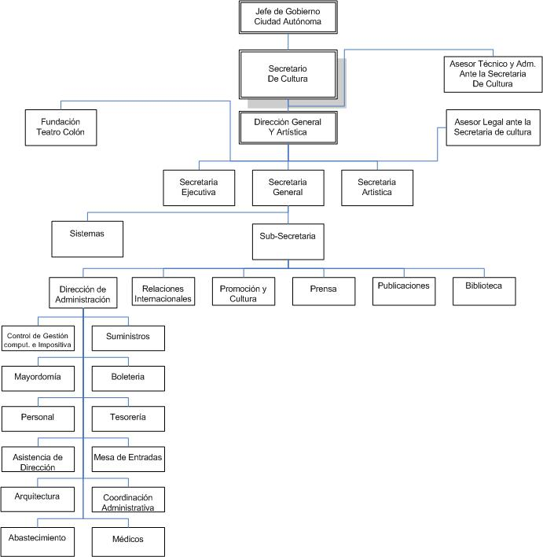

Diagramas de contexto de la organización

A continuación se presentan dos diagramas de contexto de la organización. El primero de ellos permite observar como se relaciona el Teatro Colón con otros organismos externos a él. Por otro lado, el segundo diagrama establece como se relaciona el Área Administrativa con las demás Áreas del Teatro, las cuales no son el principal punto de atención de este proyecto:

Jefatura de Gobierno
Ciudad Autónoma
Buenos Aires
Espectadores
Visitantes
Abonados
Secretaría de Cultura
Fundación Teatro Colón
Proveedores
Argentores
SADAIC
Teatro Colón
solicitud entradas
entradas
solicitud visitas guiadas
visitas guiadas
solicitud abonos
abonos
borderaux
borderaux
pedido compra
pedido compra
solicitud préstamo
préstamo
autorización contratos
autorización contratos,
informe situación
contratos autorizados
normas legales
contratos autorizados, normas legales,
registro único de proveedores

Observaciones:

Los borderaux detallan la distribución de las entradas vendidas para cada función.

Argentores y SADAIC son los entes encargados de regular los derechos de autor.

Área de
Producción
Área de
Estudios
Área de producción
de Escenarios
Área de Marketing
Área Académica
Coordinación
General
Área
Administrativa

Observación:
- Para determinar los flujos de datos, y consecuentemente sus nombres, es necesario un análisis detallado a nivel de procesos, el cual no es el objetivo de esta etapa. Por lo tanto, los flujos de datos se presentan sin nombres.

El siguiente es el detalle de los departamentos que componen cada una de las Áreas con las que interactúa el Área Administrativa:

Área de producción: Coordinación general del escenario, Inspección general de sala, Eventos especiales, Salón Dorado.
  - Área de producción de escenario: Grabación y video, Mecánica escénica, Escultura, Escenografía, Pintura y artesanía, Maquinaria escénica, Tapicería, Luminotecnia, Sastrería, Utilería, Maquillaje y peluquería, Diseño de producción, Zapatería, Efectos de agua y prevención de incendios, Efectos electromecánicos, Fotofilmación.
  - Área de estudios: Artistas Líricos, Orquesta estable, Director de coro, Orquesta filarmónica, Director ballet, Jefe musical, Copistería, Archivo musical, Técnico afinador, Director de coro de niños, Jefe figurantes, Coordinación de cuerpos estables.
  - Área de marketing: Relaciones públicas, Relaciones institucionales, Promoción y financiación cultural, Prensa, Publicaciones, Programas.
  - Área académica: Certámenes nacionales e internacionales, Opera de cámara, Centro de experimentación, Instituto superior de arte, Orquesta académica.

Descripción de las funciones básicas de los Departamentos

Dirección de Administración

Coordina el funcionamiento de todas las áreas del teatro que realizan tareas administrativas.

Departamento Coordinación Administrativa y Técnica

- Intervenir en el Proceso Presupuestario en las etapas de formulación, gestión y evaluación.
- Coordinar la formulación del Plan Anual de Compras.
- Participar en la estimación de los recursos y su seguimiento.
- Proponer las medidas correctivas en materia presupuestaria.
- Coordinar la relación con los órganos de control externo.
- Coordinar el procedimiento de estimación de costos de producción.

Departamento Personal

- Asistir a la Dirección General e intermedias en cuanto a la aplicación de las normativas vigentes.
- Control y supervisión de las mismas y del personal del organismo, etc.
- Brindar apoyo en la aplicación de los distintos regímenes laborales en los que se encuadran los agentes y controlar el desarrollo de su carrera y asesorar sobre la interpretación y aplicación del los regímenes vigentes.
- Certificación de recibos de haberes.

División Control de Haberes

- Intervenir en la confección del anteproyecto de presupuesto, aplicación del SI.MU.P.A y asistencia en la utilización de normas a las instancias superiores.
- Cumplimentar las distintas disciplinas que conforma el proceso de liquidación de haberes, concretando el cumplimiento de la misma hasta su etapa final.
- Mantener una constante actualización respecto a la información que permita la aplicación de las normas vigentes.
- Certificación de recibos de haberes.

División Registros y Cómputos

- Control de actualización de legajos, salario familiar y asistencia en la aplicación de normas a las instancias superiores.
- Supervisar la actualización de legajos personales y archivos existentes.
- Administrar todo lo concerniente a jubilaciones.
- Supervisar y distribuir las actuaciones que ingresan al departamento.

Sección Certificaciones y Legajos

- Confección de legajos personales, asentar carrera municipal, aplicación de estatutos (municipal y docente), salario familiar, oficios judiciales, declaración patrimonial.

Sección Fiscalización del Personal

- Atender en el cumplimiento de horario y asistencia del personal (técnico, artístico, administrativo, maestranza y docentes), con aplicación y supervisión de las normas inherentes a tal fin, comunicando las novedades mensuales de ausentismo a la división Control de Haberes.
- Control de la confección de partes diarios de asistencia a la Secretaría de Cultura.

Sección Despacho de Actuaciones

- Realizar la tramitación y despacho de actuaciones del departamento.
- Intervenir en el registro y actualización de las plantas de personal.
- Entrega de recibos.
- Control de vacantes, estadísticas.

Sección Concursos

- Elaboración de bases en concursos (características, inscripción y propuesta).
- Intervenir en el control de liquidaciones y en la confección del anteproyecto de presupuesto.
- Intervenir en tramites vinculados con la insalubridad o tarea riesgosa y en todo lo relacionado con dicha bonificación.

Sección Jubilaciones y Cómputos de Servicios

- Aplicación de normas y producción de información relevante en los trámites de jubilaciones, suministrando datos para su reajuste e informar cómputos de servicios.
- Confeccionar certificados de servicios y permanencias.
- Asesorar al personal sobre trámites jubilatorios.

Departamento Control de Gestión

- Administración de caja chica especial escenotécnica.
- Asesoramiento impositivo.
- Manejo de fondos y pedidos a la Fundación Teatro Colón.
- Pago de cheques de la Fundación Teatro Colón (cheques FTC) a proveedores.
- Liquidación y pago de excedentes horarios por Fundación Teatro Colón.

Este departamento tiene a su cargo dos secciones que desempeñan las siguientes funciones:

Sección Recursos Financieros, Coproducciones y Sponsors

Asistencia informática, materiales de insumos de computación, pedidos de equipamiento informático por licitación a requerimiento de la Dirección, manejo de fondos de caja chica escenotécnica y pedidos a la Fundación Teatro Colón, recepción y pago de facturas a proveedores, confección de planillas de pagos varios, liquidación y pago de excedentes horarios por Fundación Teatro Colón.

Sección de Gastos Financieros

Administración de caja chica escenotécnica especial, manejo de fondos y pedidos a la Fundación Teatro Colón, pago de cheques FTC a proveedores, recepción y pago de facturas a proveedores, liquidación y pago de excedentes horarios por Fundación Teatro Colón, confección de planillas para pagos varios.

Departamento de Mayordomía

- Coordinar el desarrollo de las tareas inherentes al personal de maestranza
- Disponer las medidas necesarias y coordinar el procedimiento destinado a la realización de la limpieza del Teatro.
- Controlar la atención del conmutador telefónico.
- Cubrir las tareas logísticas para los eventos de instituciones o empresas de terceros y de todos los espectáculos del propio teatro.
- Realizar el control de porterías: Cerrito, Tucumán, Paseo de los Carruajes.
- Realizar control en los camarines de damas y caballeros.
- Atender la playa de estacionamiento del Teatro.

Departamento Mesa de Entradas

- Control y seguimiento de toda la documentación generada por el Teatro y de la que ingresa o sale del mismo.
- Distribución de toda la documentación del Teatro.
- Gestión de expedientes, caratulaje, numeración y fichaje de los mismos.

Departamento Contable

- Controlar las conciliaciones bancarias.
- Intervenir en el control patrimonial del activo (Bienes Muebles de Uso Permanente y Bienes de Consumo y Transformación).
- Intervenir en la elaboración del Anteproyecto del Presupuesto.
- Controlar las etapas Preventiva y Definitiva para Contratos de Artistas Extranjeros, Nacionales, Funcionamiento, Personal de Sala, Proveedores, Material Musical, Bomberos, Sadaic y Argentores.
- Controlar e intervenir en la confección de Rendiciones de Artistas Extranjeros en forma conjunta con el Departamento Tesorería.
- Controlar las liquidaciones y órdenes de pago de contratos de Funcionamiento y Personal de Sala, Artistas Nacionales, Proveedores, Material Musical, Bomberos, Sadaic y Argentores.
- Control de Pedido de fondos y Rendición de Cajas Chicas.

Departamento Suministros

- Control y firma de actuaciones.
- Supervisión de actos licitarios.
- Tramite de adjudicación.
- Control presupuestario con relación al aprovisionamiento para desarrollo de la temporada.
- Administración de Caja Chica Común.

Sección Licitaciones y Preadjudicaciones

- Recibir, tramitar y controlar solicitudes de provisión de materiales.
- Confeccionar los pliegos de bases y condiciones para cada licitación.
- Elevar pedido y pliego a precios indicativos, padrón de proveedores y pedido de fiscalización ante la Dirección General de Compras y Contrataciones.
- Intervenir en la apertura de las ofertas conjuntamente con la Comisión de Preadjudicaciones. Labrado del acta de Aperturas de las Ofertas y Confección del Cuadro Comparativo.
- Elevación comparativa de precios y pliegos a la Dirección General de Compras y Contrataciones.

División Adquisiciones

- Licitar y contratar los servicios de elementos para funcionamiento del Teatro.
- Determinar la forma de adjudicación.
- Fiscalizar el acto licitario desde su comienzo hasta la adjudicación y emisión de la orden de compra.
- Gestionar la imputación preventiva y presupuestaria a fin de lograr la autorización pertinente para el llamado a licitación.
- Elevación de estadísticas de las contrataciones a la Secretaría de Cultura.

División Proveedores y Servicios

- Intervención y fiscalización del cumplimiento en las contrataciones a partir de la entrega y emisión de las órdenes de provisión hasta la finalización del contrato.
- Recepción, conformidad y cumplimiento de facturas correspondientes a los servicios públicos.
- Realizar y gestionar intimaciones y notificaciones que correspondan durante el cumplimiento de la orden a proveedores y contratistas.
- Rendir cuenta documentada de su inversión de los fondos provenientes del Sistema de Caja Chica y Fondo Permanente.
- Pronósticos de Servicios Públicos.

Sección Ordenes de Provisión y Garantías

- Recibir, controlar y conformar las facturas según corresponda.
- Requerir, fiscalizar y cumplimentar los documentos de garantía por la adjudicación conforme las disposiciones vigentes.
- Confeccionar el pronóstico de las obligaciones mensuales contraídas por el Teatro, a la Secretaría de Cultura y notas de débito a las concesiones destacadas en el Teatro.

Sección Trámite y Despacho de Actuaciones

- Trámite y despacho de actuaciones.
- Recepción y cumplimiento de Ingresos Brutos, C.U.I.T., Aportes Previsionales, etc.
- Control de documentación presentada por los proveedores en los Actos Licitarios.
- Confección de la planilla de seguimiento de las Ordenes de Provisión a la Dirección General Técnica Administrativa.
- Confección del informe trimestral.

División Alquiler de Material Musical

- Intervenir y fiscalizar el alquiler de material musical.
- Controlar la facturación de derechos de autor.
- Realizar el contacto con editoriales.
- Intervenir en la tramitación aduanera sobre el ingreso de material musical.

Sección Cumplimiento de Contratos y Facturación

- Verificar el cumplimiento de contratos de material musical.
- Recepción de la facturación de derechos de autor.
- Entender en el manejo y archivo de datos en computadora.

Departamento Contratos

- Recepción de las propuestas o solicitudes de contrataciones a efectuar autorizadas por la Dirección General y Artística, las cuales provienen de la Dirección de Estudios, Dirección del Ballet Estable, Dirección del Coro Estable, Orquesta Filarmónica de Buenos Aires, Orquesta Estable, Coordinación de Figurantes, Centro de Experimentación de Opera y Ballet, etc.
- Solicita el pedido de informe a RRHH sobre la situación de revista de las personas a contratar.
- Confecciona los contratos.
- Solicita la imputación presupuestaria al Departamento Contable.
- Se efectúa la atención de cada contratado a fin de firmar los mismos.
- Luego de la imputación y firma de los contratos, se realiza la elevación a la Secretaría de Cultura a fin de ser aprobados.
- Aprobados, se reciben las actuaciones, luego de la firma del Director General y Artístico, se efectúa el desglose y se entrega en ejemplar al contratado y otro se archiva en el Departamento Contratos junto a la norma aprobatoria.
- Se remiten las certificaciones de servicios (cumplimiento) al Departamento Contable, quien lo anexa a la factura y procede a su liquidación.
- En el caso de artistas extranjeros, se tramita el permiso de trabajo mediante la solicitud de una visa de trabajo ante el Ministerio de Relaciones Exteriores y Culto, para que el artista realice su visado en el Consulado Argentino en el lugar del mundo que él determine.
- En el caso de los menores de 14 años, se solicita el permiso de trabajo ante la Dirección General de Protección del Trabajo. Otorgado el permiso, se procede según lo detallado precedentemente.
- Se realizan de acuerdo a las instrucciones recibidas por la Dirección General contratos de Arrendamiento de Sala, Salón Dorado, con distintas entidades, fundaciones y empresas. Arriendos de Producción Escénica, Vestuario con diversos Teatros. Contratos de Coparticipación artísticas, etc.

Departamento de Asistencia de Dirección (Despacho)

- Verificar el cumplimiento de las normativas en la documentación que es sometida a la firma de los Directores.
- Proyectar y confeccionar notas, memos, disposiciones, comunicados, informes, cartas, etc., como todo documento que deba ser sometido a la firma de las instancias superiores.
- Comprobar que las actuaciones reúnan los informes que hagan a la decisión a tomarse.
- Organizar y mantener actualizada la recopilación de disposiciones vinculadas a la repartición en la que hace a su competencia.
- Cumplir las normas de procedimiento administrativo y disposiciones vigentes.
- Certificar las disposiciones emanadas de la Dirección General.
- Recepcionar y dar salida a los documentos que hacen al sector.
- Encuadrar las actuaciones y distribuirlas conforme el trámite que corresponda.
- Archivar copia de las actuaciones.
- Proceder al seguimiento de la documentación administrativa que deba ser sometida a aprobación del Departamento Ejecutivo.
- Diligenciar las tramitaciones en la repartición y organismos fuera del ámbito del Teatro.
- Llevar actualizada la estadística de la repartición.
- Fiscalizar el cumplimiento de las normas que regulan el funcionamiento de la Mesa de Entradas.
- Recibir, registrar, clasificar, distribuir, archivar y dar salida a los documentos que se tramitan en la repartición.
- Citar, notificar e informar acerca del trámite de actuaciones.
- Atender las solicitudes de actuaciones archivadas en la repartición.
- Atender la provisión de fotocopias a todos los sectores del organismo.
- Efectuar la racionalización del archivo.

Departamento Tesorería

- Verificar los fondos habilitados para pagos y el registro de ingresos y egresos.
- Proceder al control y resguardo de los valores recibidos.
- Custodia y resguardo de chequeras de las cuentas bancarias del organismo.
- Responsabilidad de emisión de cheques.
- Efectuar el seguimiento del estado financiero de la repartición mediante el ingreso de los recursos propios (recaudación boletería, alquileres de sala y recaudación venta de programas de mano).
- Efectuar el pago de los conceptos solicitados mediante la modalidad de fondos con cargo de rendir cuenta documentada de su inversión.
- Percibir todo importe relacionado con la Repartición.
- Efectuar la gestión de provisión de fondos para el pago de artistas no residentes en el país e ingresar las retenciones de ley a los organismos correspondientes, con su pertinente rendición.
- Proceder al resguardo y registro de valores.
- Registrar los movimientos de fondos que se realicen en las cuentas bancarias.
- Confeccionar los partes diarios de contabilización.
- Efectuar el pago y rendición de viáticos y sus devoluciones.

Las tareas que se desarrollan en el sector se describen según el siguiente detalle:

- Ingreso de Retenciones a favor de Dirección General Impositiva, en caso de corresponder.- Información mediante soporte magnético a Tesorería General.
- Requerir documentación s/retenciones practicadas por Tesorería General para comunicación y entrega de dichos comprobantes al beneficiario.
- Entrega de formularios para apertura de cuentas de ahorro y comunicación de dicha apertura a Tesorería General y al Departamento Contable, a los fines que le corresponden.
- Venta de estampillas para pliegos de licitación y remisión de rendiciones a Dirección General de Rentas y Contaduría General respectivamente.
- Relevamiento de documentación remitida a Tesorería General para pago y registración de fondos asignados con cargo de rendir cuenta documentada de su inversión, y de valores ingresados en Banco Ciudad de Buenos Aires.
- Recepción de valores por diversos conceptos con emisión de recibo pertinente, con comunicación, verificación y seguimiento de cumplimiento efectivo en caso de acreencias a favor del Teatro.
- Recepción y Control de información suministrada por Tesorería General, referente a movimiento de Cuentas Recaudadoras.
- Control de movimientos en las cuentas y propias del Organismo.
- Solicitud pago y rendición de viáticos.
- Realizar gestiones ante Banco Ciudad y ante Tesorería General para cumplimentar ingresos de fondos destinados a pagos con cargo de rendir cuenta documentada de su inversión.
- Pago de honorarios de artistas extranjeros contratados por el Teatro y de todo otro concepto que signifique erogación de fondos.
- Recepción, resguardo y custodia de valores y documentación en garantía.
- Recepción, control e ingreso de valores recaudados por la Boletería del Teatro.

El diagrama de las tareas del sector está conformado según el siguiente esquema:

Fondos con cargo de rendir Pago Artistas no Residentes
Viáticos y Movilidad
Venta de estampillado para pliego de
licitaciones

Recaudación Boletería
Alquileres de Sala

Varios: Notas de Débito
Devoluciones montos no invertidos
Resguardo de valores en garantía

Venta de programas de mano

Tesorería General Información remitida Aperturas Cuentas
de ahorro Personal
Contratado

Información recepcionada Constancias
Retenciones
Impuesto a las
Ganancias
Extractos
Bancarios Cuentas
Recaudadoras
Información
Cuentas
Escriturales

Confección de Planillas de Caja Registración de Movimiento de
Cuentas
Recaudadoras y
Cuentas Corrientes
s/extractos bancarios
Boletas de depósito
(efectivo / cheques)
Transferencias del
Exterior(por alquiler
de producción)
Cheques emitidos
(honorarios, artistas,
retenciones D.G.I.,
Cajas Chicas)

Departamento Boletería

Tal como su nombre sugiere, la principal función de este departamento consiste en la venta de entradas al público del Teatro, así como la rendición a los departamentos Contable y Tesorería de las ventas realizadas.

Departamento Publicaciones y Departamento Prensa

Estos departamentos trabajan en forma conjunta y su tarea principal consiste en el armado y publicación de avisos en diferentes medios de difusión públicos con el objetivo de publicitar los diferentes espectáculos que realiza el Teatro.

Características Operativas del Teatro Colón

Por su carácter de entidad estatal, el Teatro Colón presenta ciertas particularidades en cuanto a su forma de operación que lo distingue de otras organizaciones. Algunas de ellas son los diversos requerimientos de almacenaje de ciertos datos en forma duplicada en otros organismos del Estado. Por mencionar un ejemplo, mucha de la información del personal del Teatro se encuentra, además de en los archivos propios del Teatro, microfilmada y almacenada en la Dirección de Personal del Gobierno de la Ciudad de Buenos Aires, ubicada en el 4º piso del Edificio del Plata.

Es importante recalcar también que el Teatro trabaja con el Registro Único de Proveedores, en el cual están inscriptas todas las entidades que desean realizar operaciones de venta a organismos dependientes del Gobierno de la Ciudad. Por lo tanto, el Teatro solamente puede realizar compras a proveedores que figuran en el mencionado registro. En realidad toda la operación de compra presenta características distintivas ya que únicamente se pueden adquirir bienes mediante el sistema de licitación pública, salvo emergencias que deben estar propiamente justificadas.

Del mismo modo, el mecanismo para formalizar los contratos de los espectáculos también debe ser tenido en cuenta. El primer punto a señalar, para comprender la cuestión, es que el Teatro Colón debe tramitar sus contratos dentro de un sistema general implementado para todos los organismos que dependen del Gobierno de la Ciudad Autónoma de Buenos Aires. Dentro de los requisitos imprescindibles, fuera de las atribuciones del Teatro, merece destacarse la consulta (por nota) que debe realizarse a la Dirección General de Recursos Humanos dependiente de la Secretaría de Hacienda y Finanzas, en cada oportunidad que se proyecte un contrato, no importa la función a cumplir, la nacionalidad, edad, etc.

Los contratos que genera el funcionamiento del Teatro Colón, deben ser aprobados por la Secretaría de Cultura y según los casos la misma debe efectuarse por la Secretaría de Cultura y la Secretaría de Hacienda y Finanzas, y en otros casos deben aprobarse mediante Decreto del Jefe de Gobierno. Sin la aprobación señalada no puede encararse la última fase de todo contrato, la liquidación y pago.

Partiendo de estos puntos, queda claro que el Teatro Colón debe cumplir con todos los requisitos que prevén las normas vigentes en la materia, para que los artistas que se convoquen en cada obra perciban en tiempo y forma los honorarios que en cada caso corresponda.

Políticas de planeamiento y expectativas de crecimiento

En primer lugar podemos mencionar algunas pautas que sugieren la política de planeamiento adoptada por la organización:

- Mejorar e incrementar el número de producciones artísticas, manteniendo altos niveles de calidad y jerarquía; respetando la tradición pero innovando en prácticas y funcionamientos.
- Mejorar el uso de los recursos humanos y productivos para hacer más eficiente el funcionamiento del Teatro Colón.

- Incorporar mayor cantidad de público a través de una política activa de difusión y eliminación de barreras artificiales al acceso masivo.

- Mejorar la relación ingresos propios / gastos de manera de disminuir los requerimientos financieros al tesoro de la ciudad.

Debe quedar claro que por ser el Teatro Colón una entidad dependiente de la Jefatura de Gobierno de la Ciudad de Buenos Aires, muchos de los recursos económicos y financieros de la organización provienen de los montos aprobados en el presupuesto anual, y que por tanto no siempre permiten al Teatro adoptar políticas más agresivas con el objetivo final de incrementar su actividad.

Por otro lado, gran parte de los recursos propios del Teatro están destinados a solventar los gastos propios que la operatoria habitual requiere. El resto de estos recursos, como puede suponerse son propiedad del Gobierno de la Ciudad, y debe rendirse cuenta de esos fondos ante las autoridades pertinentes.

En definitiva, estas cuestiones plantean las restricciones con que cuenta el Teatro a la hora de planificar su funcionamiento a futuro. Este hecho contrasta con la planificación que necesariamente debe tener una entidad privada, ya que de no ser así, su supervivencia se ve seriamente amenazada. El Teatro Colón por su parte, va a seguir funcionando independientemente de que su actividad sea o no rentable en el corto, o incluso en el mediano plazo, ya que es interés del Estado el promover el desarrollo cultural.

En materia de expectativas de crecimiento, debe señalarse que las máximas autoridades del Teatro Colón se renuevan cada cuatro años. Al final de cada uno de estos períodos se presenta un informe de gestión que resume entre otras cosas, los porcentajes de crecimiento alcanzados por el gobierno saliente. El último cambio de gobierno se produjo en el año 2002, y nos remitimos al informe de ese año para presentar los siguientes datos, puesto que es el informe de esas características más actualizado.

Es necesario aclarar que, muy posiblemente, muchos de los datos que se presentan a continuación no sean coherentes con la realidad actual del Teatro, ya que han pasado casi tres años desde la realización de ese estudio, y además porque el país se encontraba sumergido en una profunda crisis recesiva. Por otro lado, al intentar obtener información más actualizada, ninguna de las personas que hemos entrevistado tenía conocimiento de las expectativas de crecimiento en términos económicos, administrativos o funcionales. Esperamos poder ampliar este análisis en la siguiente etapa, ya que resulta fundamental tomar conocimiento del crecimiento esperado por la organización a la hora de confeccionar y presentar las diferentes propuestas, y que son en última instancia, el objetivo final del proyecto. Este equipo estima que es fundamental que un informe de gestión de estas características sea presentado anualmente, razón por la cual debe considerarse este aspecto a la hora de elaborar las propuestas.

Principales resultados en materia de gestión: Año 2002

27 %
2002
2000
Cantidad de espectadores
En miles
480
379
42 %
2002
2000
Cantidad de funciones
243
171
2002
2001
Gastos por opera ( contratos artísticos )
En miles
62 %
$ 300
$ 790
100 %
2002
1997
Gastos por horas extras
$ 0
$ 1,2 millones
50 %
$ 5 millones
$ 11 millones
2002
1998
Gastos operativos
Variación

Análisis de situación económica y financiera

promedio 1995 / 2001:14%
año 2002:18%
mediano plazo:25%

acciones >
> bajar montos de contratos (top fee)
> mejorar precios de compras
> eliminar horas extras innecesarias
> incrementar número de funciones
> incrementar cantidad de abonados
> hacer rentables activos desaprovechados
costos
ingresos
objetivo > mejorar la relación ingresos propios / gastos
resultados >
> Contratos promedio por opera se redujeron un 45 % con respecto al 2001.
> El gasto en insumos del Teatro bajó un 36 % ( a pesar de que el Teatro utiliza bienes importados afectados por la devaluación).
> No se pagan horas extras a partir del 2002.
> Se incrementó el número de funciones un 22%.

> Los ingresos no artísticos se incrementaron un 112 % con respecto al 2001, pese a la recesión.
costos
ingresos

Análisis de productividad
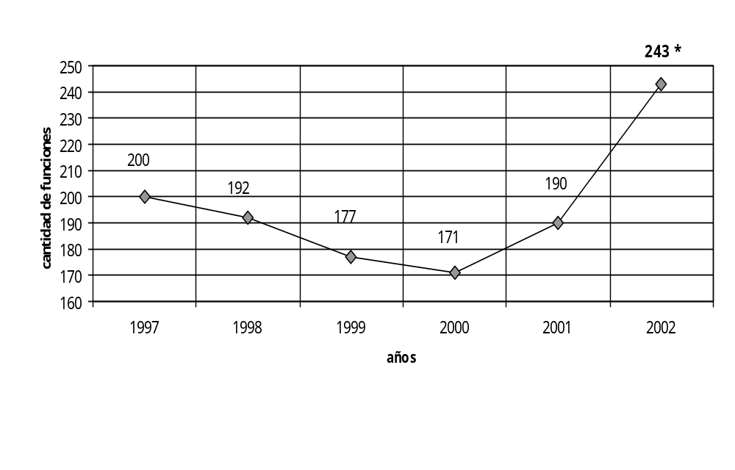
funciones realizadas > período 1997 / 2002
> Durante el período 1997 / 2000 la cantidad de funciones por año ha disminuido de 200 funciones en 1997 a 171 en el año 2000, esto representó una caída del 15 %.
> A partir del 2001 se revirtió la tendencia.
> A partir del 2002, con la reforma de las prácticas laborales, se muestra un notable incremento en la cantidad de funciones con respecto a la serie.
* Proyectado a fines de 2002

23%
219
178
Cantidad de funciones
22%
456
375
Público( marzo / nov.)
En miles
Incremento
2002 (*)
2001
Estadísticas de la sala principal
(*) Valores a noviembre de 2002

Análisis de Recursos Humanos

El Teatro cuenta con 1200 empleados de planta permanente, empleados estatales. Además tiene contratos de 500 personas más que trabajan en la modalidad contratados, formado la planta transitoria. Y también tiene contratos que son temporarios (referidos más bien a obras y espectáculos), de los cuales ya tiene alrededor de 200 en los que va del presente año.

La siguiente tabla muestra la cantidad de empleados que trabajan en cada uno de los diferentes departamentos de la organización (no se hace distinción entre empleados de planta permanente y empleados contratados):

Departamento | Cantidad Empleados
Dirección de Administración | 6
Departamento de Asistencia de Dirección | 4
Mesa de Entradas | 11
Contratos | 12
Control de Gestión | 10
Personal | 26
Tesorería | 7
Contable | 15
Compras y Suministros | 13
Biblioteca | 4
Prensa | 7
Publicaciones | 2
Boletería | 12

Análisis de los elementos Hardware

En base a las visitas desarrolladas a las instalaciones de la organización, se ha podido realizar un análisis preliminar de los elementos de hardware con que cuenta la organización.

Existen actualmente en la organización dos redes de datos diferentes, a las cuales se conectan algunas de las estaciones de trabajo de los diversos departamentos. En algunos casos hay instalaciones de cableado apropiadas para el trabajo en red, y que alcanzan a cubrir a la mayoría de los puestos de trabajo, aunque no siempre se utilizan. El hardware de los servidores es obsoleto, mientras que la ubicación de los mismos es insatisfactoria. Por otra parte las redes no se encuentran interconectadas entre si, dada la falta de enlaces troncales.

Al mismo tiempo también se pudo constatar la presencia de varias bases de datos diferentes. Puesto que no existe una base de datos global para toda la organización es factible que el manejo de los datos sea altamente ineficiente y carente de homogeneidad, al mismo tiempo que mucha de la información almacenada puede estar duplicada, o que directamente no se pueda obtener la información requerida para el normal funcionamiento de la organización. Por otro lado se pudo detectar la presencia de fuentes de datos que no se encuentran en formato digital, y sobre las que se trabaja cotidianamente.

En cuanto al hardware de las estaciones de trabajo es dable mencionar que, en todos los casos, es obsoleto. La gran mayoría de los puestos cuentan con software no licenciado, tanto sistemas operativos como aplicaciones de gestión. Todos los sectores aquejan la escasez de equipos, tanto de procesamiento, como de impresión.

A continuación se presenta un resumen de los elementos hardware con que cuenta cada uno de los departamentos:

Departamento | Cantidad de PCs |  | Cantidad de Impresoras
Dirección General Y Artística | 4 |  | 4
Dirección de Administración | 2 |  | 2
Asistencia de Dirección | 2 |  | 2
Mesa de Entradas | 3 |  | 3
Contratos | 8 |  | 3
Control de Gestión | 4 |  | 2
Personal | 7 |  | 5
Tesorería | 4 |  | 4
Contable | 11 |  | 6
Compras y Suministros | 11 |  | 8
Biblioteca | 3 |  | 1
Prensa | 1 |  | 1
Publicaciones | 1 |  | 1
Boletería | 8 | 4
Descripción de Tareas Desarrolladas

Para la realización de la etapa de reconocimiento el equipo de desarrollo realizó cuatro visitas a las instalaciones del Teatro con el fin de recolectar la información necesaria para este informe. Nuestro contacto principal en la organización es el señor Cesar Risso, Jefe del Área de Sistemas, y que además es uno de los integrantes de este equipo. Debe mencionarse que dado el cargo que ocupa el contacto, se tiene acceso a un gran volumen de información concerniente a la organización, tanto en cuestiones estructurales como operacionales y de recursos varios de la empresa.

Por otro lado hemos tenido la oportunidad de concertar entrevistas con diversos miembros de la organización, que gustosamente han accedido a responder nuestras requisiciones de información. El detalle de las entrevistas realizadas es el siguiente:

- Alberto Desseignet – Jefe de Dirección de Administración.
- Nora Donecker – Jefa Departamento Coordinación Administrativa y Técnica.
- María Cristina C. de Pace – Jefa de Departamento Personal.
- Nora Vidal, Claudia Yazi, Cristina Álvarez – Responsables de Secciones Inventario, Presupuesto y Contabilidad, y Liquidaciones respectivamente, Departamento Contable.
- Luis Mammarelli – Jefe de Departamento Control de Gestión.
- Hugo Augusto Croccia – Jefe de Departamento Suministros.
- Marcela Andrea Rodríguez – Jefa de Departamento Contratos.
- Edgardo Rubén Dabul, Jefe de Departamento Mayordomía.
- Elizabeth Day – Departamento Mesa de Entradas.

Las visitas comprendieron además el recorrido de las instalaciones con el objeto de constatar la ubicación física y la disposición de los puestos de trabajo y de los elementos de hardware con que cuentan los departamentos. En ningún caso se presentaron dificultades para acceder a las instalaciones ni para reunir la información requerida.

Análisis de la etapa de Reconocimiento

El presente análisis tiene como objetivo primordial plantear las dificultades que se presentaron al momento de realizar la etapa de reconocimiento. Entre otras, serán cuestiones de este informe mostrar las tareas que no fueron completadas, ya sea por cuestiones políticas de la organización analizada así como por falta de recursos por parte del equipo de desarrollo para realizar las actividades mencionadas en los plazos pactados. Este estudio debe constituirse en el punto de partida de la próxima etapa del trabajo, el relevamiento, con el fin último de lograr la mejor comprensión posible acerca del funcionamiento y las características de la organización.

El primer punto que debe tenerse en cuenta, y sin lugar a dudas el más importante, es el tamaño de la organización. Efectivamente ha resultado muy complicado para el equipo de desarrollo realizar un análisis metódico de la organización debido principalmente a la complejidad de la estructura organizativa considerada y a la diversidad de funciones desarrolladas por los diferentes departamentos. Como consecuencia el reconocimiento debió ser extremadamente acotado para poder cumplir con el plazo estipulado. Si bien el reconocimiento implica un primer contacto con la organización, y en este sentido ese objetivo entendemos que se ha logrado, estimamos que para las posteriores etapas del presente trabajo deberemos reducir más aún las áreas consideradas si se pretende alcanzar los objetivos finales del proyecto.

En segundo lugar debe considerarse que algunos de los departamentos de la organización se encuentran actualmente sufriendo un proceso de reestructuración, mientras que otros han sido eliminados, teniendo en cuenta el organigrama vigente en la organización. La dificultad que esto ha planteado es que no pudieron ser determinadas fehacientemente las funciones de los mismos. Afortunadamente no es el caso de la mayoría de los sectores que desarrollan tareas administrativas y que son por consiguiente el principal foco de atención de este proyecto. Teniendo en cuenta estas cuestiones, la estructura analizada en la presente etapa es la que se encuentra vigente al día de la fecha, y es la que será considera para las etapas posteriores del proyecto.

También se han planteado dificultades en el estudio de los elementos hardware de la organización. Por un lado no ha sido posible realizar un análisis exhaustivo de las redes con que cuenta la empresa, teniendo en cuenta las configuraciones de las mismas, cableado, topología, velocidad, etc. Por otro, tampoco fue factible completar el estudio de las bases de datos ni de los soportes hardware que las mantienen.

Puesto que el Teatro Colón es una entidad dependiente de la Jefatura de Gobierno de la Ciudad Autónoma de Buenos Aires, los más altos niveles de la organización resultan inaccesibles. Asimismo resulta dificultoso el acceso a todos los sectores dedicados a tareas gerenciales, puesto que se requiere en esos casos concertar citas con mucha antelación y debida justificación.

Apéndice I: Disposición de los Departamentos y ubicación de los elementos de hardware

Ver mapas adjuntos.

Conclusión

La tarea encomendada varía de organización a organización en cuanto a lo que la magnitud de la misma confiere. El caso en particular que encaramos los integrantes del Grupo 4, el Teatro Colón, tiene dimensiones tales que hacen imposible un tratamiento exhaustivo de la organización toda en el tiempo y forma previstos por la cátedra y es por ello que intentaremos acotar el dominio del problema a un grupo reducido de sectores, en su mayoría de similar funcionalidad.

Esta decisión no implica un menor grado de detalle, muy por el contrario plantea la profundización de los conocimientos adquiridos en la carrera de Ingeniería en Sistemas de Información en general, y en la materia Administración de Recursos en particular, volcados ellos a un número accesible de sectores dentro de la organización abordada.

Entendemos además, que la infraestructura analizada presenta características tales que la hacen sumamente atractivas para el trabajo a desarrollar a lo largo del año, así como también una interesante toma de contacto con un escenario de la vida real, que nos prepara aún más para nuestra labor como futuros ingenieros, permitiéndonos en el proceso colaborar de alguna manera en la mejora de una entidad estatal que refleja gran parte de la problemática actual de muchas de las organizaciones de nuestro país, a saber: circuitos administrativos altamente burocratizados; alto grado de obsolescencia del equipo informático; flujos de información no controlados; redundancia de información; mala distribución en la cadena de responsabilidades, etc.

Esperamos poder revertir parte de estas falencias y salir enriquecidos en el proceso de aprendizaje a lo largo del camino a transitar en nuestro paso por esta organización, el Teatro Colón.

